六安霍邱中钢集团安徽刘塘坊矿业有限公司
“6·12”一般冒顶事故调查报告

六安市人民政府事故调查组
2025年8月

目 录
一、事故基本情况 1
（一）事故相关单位概况 1
（二）合同签订情况 3
（三）事故相关单位安全管理情况 3
（四）事故发生经过 5
（五）事故现场情况 7
（六）人员伤亡和直接经济损失情况 10
二、事故应急处置及评估情况 10
（一）事故信息接报及响应情况 10
（二）事故现场应急处置情况 11
（三）医疗救治和善后情况 11
（四）事故应急处置评估 12
三、事故原因分析 12
（一）直接原因分析 12
（二）间接原因分析 12
四、有关责任单位存在的主要问题 13
（一）刘塘坊矿业公司 13
（二）温州盛达公司 13
五、有关责任人员和责任单位的处理建议 14
（一）建议免于追究责任人员（1名人员） 14
（二）对事故有关责任人员和责任单位的行政处罚建议（14名人员、2家单位） 14
（三）建议移交处理的其他问题 22
六、事故主要教训 22
（一）违规违章作业导致事故发生 22
（二）安全管控断链滋生风险隐患 23
（三）监督管理弱化纵容违章作业 23
七、事故整改和防范措施 24
（一）坚决遏制“三违”行为 24
（二）坚决织密安全管控体系 24
（三）坚决压实安全管理责任 25

2025年6月12日18时49分许，霍邱县中钢集团安徽刘塘坊矿业有限公司发生一起冒顶事故，造成1人死亡，直接经济损失约140万元。
依据《中华人民共和国安全生产法》、《中华人民共和国矿山安全法》、《生产安全事故报告和调查处理条例》、《矿山生产安全事故报告和调查处理办法》、《安徽省生产安全事故报告和调查处理办法》等有关法律法规，六安市人民政府成立了事故调查组，对该起事故提级调查。事故调查组坚持“科学严谨、依法依规、实事求是、注重实效”和“四不放过”的原则，通过现场勘验、调查取证、查阅资料和综合分析，查明了事故发生的经过、原因、人员伤亡和直接经济损失等情况，认定了事故性质和责任，分析了事故暴露出的突出问题和教训，提出了整改和防范措施建议。
经调查认定，六安霍邱中钢集团安徽刘塘坊矿业有限公司“6·12”一般冒顶事故是一起因工人擅自拆除封堵网片进入危险区域作业，被未检撬顶板冒落的危岩体砸中引发的生产安全责任事故。
一、事故基本情况
（一）事故相关单位概况
1.中钢集团刘塘坊矿业有限公司（以下简称“刘塘坊矿业公司”）成立于2007年6月7日，注册地址位于安徽省六安市霍邱县周集镇，注册资本26172.67万元，统一社会信用代码：91341522662916608C，企业类型其他有限责任公司，法定代表人范某华。刘塘坊矿业公司股权结构如下：中钢矿业开发有限公司持股80%，安徽国土资源投资发展有限公司持股20%。经营范围包括六安市霍邱县刘塘坊铁矿开采，矿产品销售，矿用物资、机械设备购销，技术服务（依法须经批准的项目，经相关部门批准后方可开展经营活动）。资质情况：安全生产许可证号：（皖）FM安许证字〔2023〕G034号，有效期至2026年3月23日；采矿许可证号：C3400002009122110052930，有效期至2043年12月24日。
2.温州盛达矿山建设工程有限公司（以下简称“温州盛达公司”）成立于2004年8月12日，注册地址位于浙江省温州市苍南县灵溪镇车站大道388号鑫鑫财富中心十一楼，注册资本10000万元，统一社会信用代码：91330327765236816B，企业类型有限责任公司（自然人投资或控股），法定代表人陈某约。经营范围包括矿山工程施工总承包、土石方工程施工，矿产资源开发、矿山设备租赁、劳务分包、普通货运（凭道路运输经营许可证经营）（依法须经批准的项目，经相关部门批准后方可开展经营活动）。资质情况：矿山工程施工总承包壹级，证书编号：D133052915，有效期至2028年12月22日；安全生产许可证号：（浙）FM安许证字〔2023〕CCJ016，有效期至2026年9月15日。
温州盛达公司成立了温州盛达矿山建设有限公司霍邱县周集镇刘塘坊分公司（以下简称“温州盛达霍邱分公司”），负责管理驻中钢安徽刘塘坊矿业有限公司项目部（以下简称“温州盛达项目部”）。温州盛达霍邱分公司每年向温州盛达公司缴纳30万元的管理费用（口头约定），其负责人郑某重系温州盛达公司股东（占股6.25%），是温州盛达项目部的实际控制人。
（二）合同签订情况
2025年4月1日，刘塘坊矿业公司与温州盛达公司签订了《刘塘坊矿业井下采掘生产项目承包合同》，合同期限2025年4月1日至2027年3月31日，温州盛达公司承包范围为刘塘坊铁矿井下-300m至-575m水平所有采掘生产，包括凿岩、支护、爆破、铲运、区域溜井方矿、有轨运输、卸载站卸矿。同时，刘塘坊矿业公司与温州盛达公司签订了《非煤矿山外包工程安全生产管理协议》，明确了双方的安全管理职责，协议的第五条“隐患排查和治理”规定：刘塘坊矿业公司应定期对隐患排查治理情况进行统计分析与报告，温州盛达公司应定期排查并及时治理工程作业范围内的事故隐患。
（三）事故相关单位安全管理情况
1.刘塘坊矿业公司
刘塘坊矿业公司设立了公司安全生产委员会，设置有安全环保部门，有专职安全管理人员9人，制定了较为完善的安全生产管理制度。刘塘坊铁矿顶板岩层条件较差，隐患问题突出，但刘塘坊矿业公司未能深刻反思，采取有力措施确保顶板安全。
（1）对温州盛达项目部安全管理情况。刘塘坊矿业公司将温州盛达项目部纳入了统一管理，每月组织一次安全生产现场检查，发现问题隐患后及时督促温州盛达项目部整改，并进行复查验收；定期组织本公司和温州盛达项目部开展安全教育培训、应急演练；定期对温州盛达项目部进行绩效考核。刘塘坊矿业公司和温州盛达项目部每日早班前召开会议，布置当天工作，研究重点问题，对安全生产工作进行强调。据调查，温州盛达项目部每天仅口头向刘塘坊矿业公司生产调度中心汇报工作安排，由于温州盛达项目部未在事发当天早班会上汇报即将开展-475m分段2#进风井顶板锚网喷浆支护，导致刘塘坊矿业公司生产调度中心对此情况不掌握。
（2）上级公司安全管理情况。中钢矿业开发有限公司是刘塘坊矿业公司的上级公司，其安环部每季度组织开展一次安全检查，深入刘塘坊铁矿作业现场查摆隐患，通报有关情况，并根据现场安全检查情况实行季度绩效考核。
2.温州盛达公司
温州盛达公司设置有安全环保部，有专职安全管理人员3人，制定有全员安全生产责任制、安全教育培训制度、特种作业人员管理制度、顶板分级管理制度等安全生产规章制度。
（1）对温州盛达项目部安全管理情况。每年3月、9月，温州盛达公司安全总监带队到温州盛达项目部分别开展一次安全生产现场检查，并督促问题隐患整改；温州盛达公司每年到温州盛达项目部开展一次安全教育培训，由温州盛达公司安全总监或技术负责人授课，授课结束后组织了培训考试；定期对温州盛达项目部进行绩效考核。
（2）温州盛达项目部安全管理情况。温州盛达公司项目部设项目经理1名，安全副经理、技术副经理、生产副经理各1名，项目副经理6名，专职安全员3名。温州盛达公司项目部每周开展一次现场安全检查，查摆问题隐患；定期开展安全教育培训、应急演练；2025年度已提取安全生产费用56.4571万元，保障了安全生产投入。但温州盛达项目部在执行安全生产规章制度上大打折扣，如本起事故中，现场安全确认制度落空，违反安全操作规程等问题突出。
（四）事故发生经过
6月11日上午，刘塘坊矿业公司技术计划部组织顶板专项检查，刘塘坊矿业公司副总经理、总工程师石某华，温州盛达项目部项目经理郑某科、技术副经理王某华、生产副经理郑某利等人参加。专项检查发现-475m分段2#进风井无支护，需要进行支护，于是当天下午，刘塘坊矿业公司向温州盛达项目部下发了《2025年6月11日顶板专项检查“四定”表》，明确整改措施为：及时进行锚网喷支护。同时，刘塘坊矿业公司向温州盛达项目部下发了《中钢刘塘坊矿业技术联系单（技）字〔2025〕第Y-36号》，要求“喷射前必须撬掉作业面活石、浮矸、粘结不牢的喷浆层，并用高压风水冲洗岩帮”、“每班队长、班长必须对此加强检查监护，做好现场各项安全确认工作”等等。
6月12日上午7时30分许，温州盛达项目部副经理、区队长吴某恒带领喷浆班组班长张某、喷浆工秦某堂查看-475m分段2#进风井隐患点，并口头要求作业时不得拆除封堵网片，禁止跨越网片外侧水沟作业。
15时许，喷浆班组作业人员魏某青、熊某、朱某安、张某、秦某堂到井口准备，15时50分许喷浆班组班长张某在井口召开班前会，再次口头提醒喷浆支护作业时不得拆除封堵网片、禁止跨越网片外侧水沟作业等有关注意事项。
16时23分许，喷浆班组作业人员入井，秦某堂先行到达-475m分段，魏某青、熊某约20分钟后到-475m分段。魏某青、熊某到达时，秦某堂已经拆除了作业点的封堵网片。
17时50分许，秦某堂、魏某青、熊某等三人开始喷浆支护作业，魏某青、熊某在距离喷浆点约7米处负责加料，秦某堂跨越水沟进入拆除的网片内进行喷浆支护作业。秦某堂先对右侧顶板进行喷浆，右侧顶板喷浆结束后，站在右侧顶板下方对左侧顶板进行喷浆。喷浆约50分钟后，魏某青、熊某听到异常响声，发现秦某堂被冒落的岩石砸中，熊某立即打电话通知调度室，魏某青停止作业，观察冒顶情况，试图开展救援。
18时49分许，刘塘坊矿业公司生产调度中心集控室接到熊某的电话后，按程序立即报告公司领导。公司领导接报后，立即启动应急预案，组织救援。19时50分许，伤者秦某堂救出升井，由井口等候的霍邱县周集镇卫生院救护车送往安徽医科大学附属阜阳医院进行抢救。因伤势过重，秦某堂于2025年6月12日20时46分经抢救无效宣布死亡。
（五）事故现场情况
1.事故发生前后现场情况
事故发生前，2#进风井被网片封堵，并挂有禁止进入警示牌，封堵网片前有一条排水沟；事故发生后，2#进风井封堵网片已被拆除，进风井上方渗水。

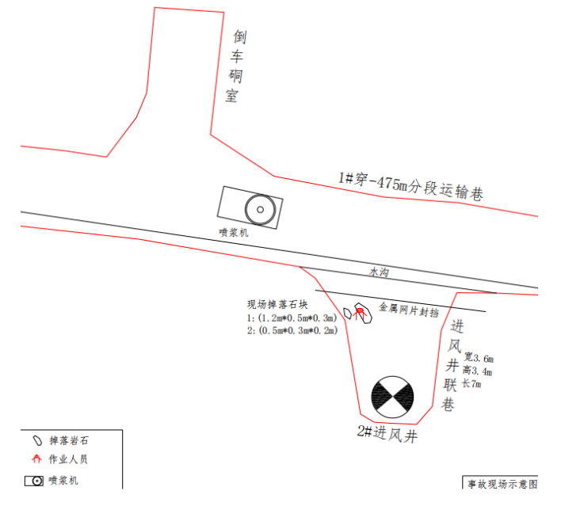
图1 事故现场平面图

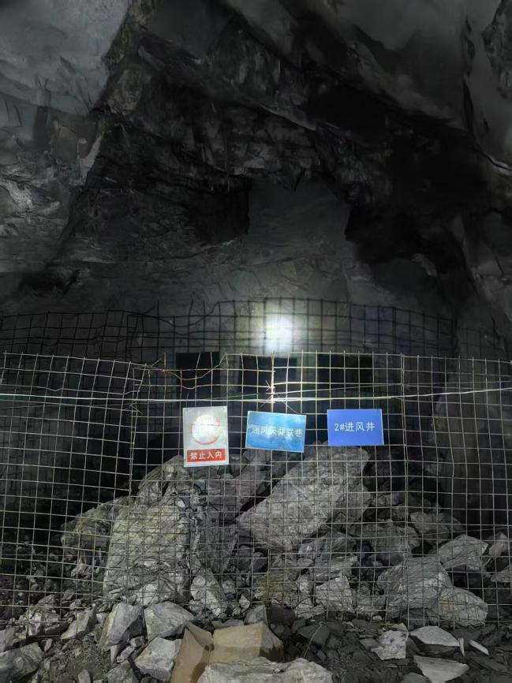  图2 事故前现场 | 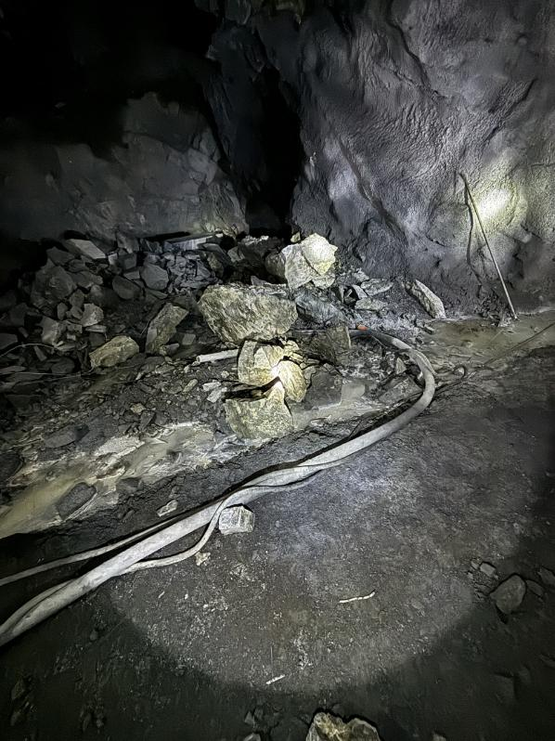  图3 事故后现场
2.事故现场地质条件
事故点处工程地质条件中等，此处为变质岩，较为坚硬，但层理、裂隙较发育，变质岩层厚在0.2-0.5m，层理倾向南西，倾角20度左右。变质岩受过去地质活动和现在爆破共同影响，还存在一组隐覆状裂隙组，正交切割层理面，一定程度上破坏岩石的完整性。
3.危岩体情况
风井联络巷开门处右侧肩窝处，有一条隐覆的小构造（断裂），倾向南西，倾角50度左右，切断了顶板和巷道帮的联系，三组构造共同作用形成“锅底滑”危岩体。砸中秦某堂的危岩体尺寸为1.2m×0.5m×0.3m。
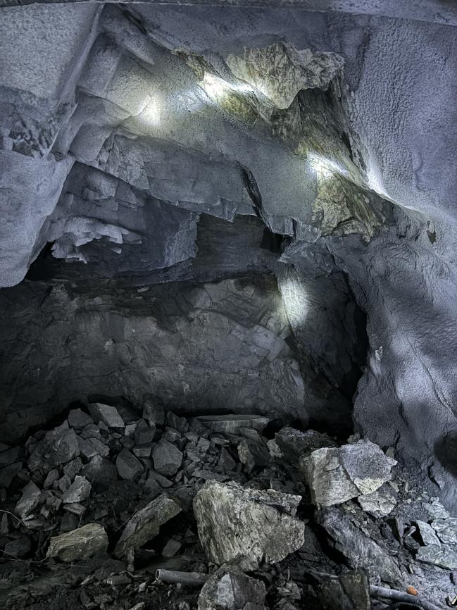

砸中秦正堂的危岩体

图4 危岩体掉落处
（六）人员伤亡和直接经济损失情况
事故造成1人死亡。死者秦某堂，男，51岁，陕西汉阴县人，现任温州盛达项目部喷浆工，身份证号：61************0
533。按照《企业职工伤亡事故经济损失统计标准》（GB6721-81）计算，本次事故造成直接经济损失约140万元。
二、事故应急处置及评估情况
（一）事故信息接报及响应情况
19时41分许，霍邱县应急局接到刘塘坊矿业公司总经理吴某平电话报告称：刘塘坊矿业公司发生1起事故、造成1人受伤。接报后，霍邱县应急局局长和带班领导随即赶往事故现场，并通知霍邱县矿区应急救援中心派员赶往事故现场。霍邱县周集镇政府、派出所、中心卫生院接到报警后，也立即安排人员赶往现场。20时13分许，霍邱县应急局向六安市应急局电话报告事故情况，20时52分许，向六安市应急局书面报告事故情况。21时44分许，六安市应急局向安徽省应急厅书面报告事故情况。
（二）事故现场应急处置情况
2025年6月12日18时49分许，刘塘坊矿业公司生产调度中心集控室接到井下事故报告。随后，集控室向吴某平报告事故情况。吴某平接报后，通知了刘塘坊矿业公司应急管理办公室值班人员和温州盛达项目部项目经理郑某科开展救援，组织成立地面救援小组和后勤保障小组，同时向刘塘坊矿业公司法定代表人、董事范某华报告事故情况。
19时20分许，井下救援小组到达事故现场，在确认现场环境情况后，调度井下铲车移开压住秦某堂的石块，将其救出。
19时25分许，霍邱县120急救指挥中心指令霍邱县周集镇中心卫生院派车前往事故发生地点，19时30分许到达井口附近。
19时50分许，秦某堂被送到井口，由霍邱县周集镇中心卫生院救护车转送至安徽医科大学阜阳附属医院抢救。
（三）医疗救治和善后情况
秦某堂救出升井后，霍邱县周集镇中心卫生院随车值班医生发现其瞳孔对光反射消失、脉搏消失，立即将其转送至安徽医科大学阜阳附属医院抢救，到达医院时，秦某堂已死亡，无抢救指征，心电图呈全心停搏。目前，死者亲属已与企业就赔偿抚恤达成协议。
（四）事故应急处置评估
事故发生后，企业能够快速组织救援，及时将伤者送医救治，并做好善后工作。公安、应急、卫键等单位反应迅速，应急处置过程规范高效，没有扩大人员伤亡和事故损失。
三、事故原因分析
（一）直接原因分析
秦某堂擅自拆除封堵网片，跨越网片外侧水沟进入危险区域开展喷浆支护作业，-475m分段巷道与2#进风井联络巷交叉处的危岩体在进风井淋水侵蚀和喷浆冲击作用下，失去平衡冒落，砸中下方作业的秦某堂。
（二）间接原因分析
1.违反操作规程。喷浆支护作业前，温州盛达项目部未安排撬毛工进行检撬，跳过了检撬这一关键环节。
2.制度执行落空。温州盛达项目部未进行现场安全确认，刘塘坊矿业公司对温州盛达项目部安全管理不到位。
3.安全意识淡薄。作业工人缺乏安全意识，擅自拆除封堵网片，跨越网片外侧水沟作业。
四、有关责任单位存在的主要问题
（一）刘塘坊矿业公司
对温州盛达项目部全过程监督检查不到位，下发《2025年6月11日顶板专项检查“四定”表》后，对温州盛达项目部开展2#进风井隐患整改作业等情况不掌握，未严格督促温州盛达项目部落实《中钢刘塘坊矿业技术联系单（技）字〔2025〕第Y-36号》要求，当天中班也未安排安全员下井检查；对温州盛达公司人员资质审查不到位，喷浆支护作业的秦某堂等人无支柱工证。
（二）温州盛达公司
温州盛达项目部未严格落实全员安全生产责任制，事发当天中班未安排喷浆支护作业现场监护人员；未严格落实刘塘坊矿业公司《中钢刘塘坊矿业技术联系单（技）字〔2025〕第Y-36号》要求，喷浆支护作业前违反安全操作规程，未安排撬毛工进行检撬；喷浆支护作业前未进行技术交底（书面），未进行现场安全确认，且区队长、安全员多次未在现场安全确认单上签字确认；未严格落实“师带徒”管理规定，秦某堂在“师带徒”协议期间，独立开展作业；安排无支柱工证的秦某堂等人开展喷浆支护作业。
五、有关责任人员和责任单位的处理建议
（一）建议免于追究责任人员（1名人员）
1.秦某堂，男，群众，温州盛达项目部喷浆工。其喷浆支护作业前未进行现场安全确认，擅自拆除封堵网片，跨越网片外侧水沟进入危险区域作业，对事故发生负有直接责任，因其在事故中死亡，建议免于追究责任。
（二）对事故有关责任人员和责任单位的行政处罚建议（14名人员、2家单位）
2.张某，男，群众，温州盛达项目部喷浆班组班长，负责喷浆班组安全生产工作。其在未检撬的情况下，安排无支柱工证的人员开展喷浆支护作业，且未安排现场监护人员；违反“师带徒”管理规定，秦某堂在“师带徒”协议期间，独立开展作业。上述行为违反了《中华人民共和国安全生产法》第二十五条第一款第五项、第六项的规定，对事故发生负有主要责任。依据《中华人民共和国安全生产法》第九十六条和《生产安全事故罚款处罚规定》第二十条第一项，建议移交霍邱县应急管理局对其进行处罚。
3.吴某恒，男，群众，温州盛达项目部副经理、区队长，负责-400m中段安全生产工作。其违反《中钢刘塘坊矿业技术联系单（技）字〔2025〕第Y-36号》要求，未严格执行安全操作规程，未安排撬毛工进行检撬，直接安排无支柱工证的人员开展喷浆支护作业，且未安排现场监护人员；督促喷浆班组和安全员落实岗位安全管理职责不到位，喷浆班组开展作业前未进行现场安全确认；日常管理中，多次未在现场安全确认单上签字确认。上述行为违反了《中华人民共和国安全生产法》第二十五条第一款第五项、第六项、第七项的规定，对事故发生负有主要领导责任。依据《中华人民共和国安全生产法》第九十六条和《生产安全事故罚款处罚规定》第二十条第一项，建议移交霍邱县应急管理局对其进行处罚。
4.王某烈，男，群众，温州盛达项目部分管队长、-400m中
段安全员，负责中班、夜班安全确认。其在中班时间段，未对喷浆支护作业地点进行安全检查，未及时制止和纠正违反安全操作规程的行为，也未在喷浆支护作业前进行安全确认，且日常管理中，多次未在现场安全确认单上签字确认。上述行为违反了《中华人民共和国安全生产法》第二十五条第一款第五项、第六项的规定，对事故发生负有重要责任。依据《中华人民共和国安全生产法》第九十六条和《生产安全事故罚款处罚规定》第二十条第一项，建议移交霍邱县应急管理局对其进行处罚。
5.王某华，男，群众，温州盛达项目部技术副经理，负责项目部技术工作，包括制定顶板管理安全技术措施。其未严格督促-400m中段生产队落实《中钢刘塘坊矿业技术联系单（技）字〔2025〕第Y-36号》要求，未安排项目部技术交底，未制定相应的安全技术整改措施方案，未及时制止和纠正违反安全操作规程的行为。上述行为违反了《中华人民共和国安全生产法》第二十五条第一款第六项、第七项的规定，对事故发生负有主要领导责任。依据《中华人民共和国安全生产法》第九十六条和《生产安全事故罚款处罚规定》第二十条第一项，建议移交霍邱县应急管理局对其进行处罚。
6.郑某利，男，群众，温州盛达项目部生产副经理，负责职
责范围内的安全生产工作。其对-400m中段生产队未安排现场监护人员、违反安全操作规程、未进行现场安全确认、未严格履行“师带徒”协议等情况失察。上述行为违反了《中华人民共和国安全生产法》第二十五条第一款第五项、第六项的规定，对事故发生负有主要领导责任。依据《中华人民共和国安全生产法》第九十六条和《生产安全事故罚款处罚规定》第二十条第一项，建议移交霍邱县应急管理局对其进行处罚。
7.叶某宽，男，群众，温州盛达项目部安全副经理，协助项目经理做好安全生产工作。其未严格督促-400m中段生产队落实《中钢刘塘坊矿业技术联系单（技）字〔2025〕第Y-36号》要求；对-400m中段生产队未安排现场监护人员、违反安全操作规程、未进行现场安全确认、未严格履行“师带徒”协议等情况失察。上述行为违反了《中华人民共和国安全生产法》第二十五条第一款第五项、第六项、第七项的规定，对事故发生负有主要领导责任。依据《中华人民共和国安全生产法》第九十六条和《生产安全事故罚款处罚规定》第二十条第一项，建议移交霍邱县应
急管理局对其进行处罚。
8.郑某科，男，中共党员，温州盛达项目部经理，负责项目部安全生产工作。其对-400m中段生产队未落实《中钢刘塘坊矿业技术联系单（技）字〔2025〕第Y-36号》要求、未安排现场监护人员、违反安全操作规程、未进行现场安全确认、未严格履行“师带徒”协议等情况失察。上述行为违反了《中华人民共和国安全生产法》第二十五条第一款第五项、第六项、第七项的规定，对事故发生负有主要领导责任。依据《中华人民共和国安全生产法》第九十六条和《生产安全事故罚款处罚规定》第二十条第一项，建议移交霍邱县应急管理局对其进行处罚。
9.郑某重，男，中共党员，温州盛达霍邱分公司负责人、温州盛达项目部实际控制人，负责温州盛达霍邱分公司全面工作。其长期不参与项目部安全管理工作，对-400m中段生产队未安排现场监护人员、违反安全操作规程、未进行现场安全确认、未严格履行“师带徒”协议等情况失察；未定期检查项目部安全生产工作。上述行为违反了《中华人民共和国安全生产法》第二十一条第一项、第二项、第五项的规定，对事故发生负有重要领导责任。依据《中华人民共和国安全生产法》第九十五条第一项和《生产安全事故罚款处罚规定》第十九条第一项，建议移交霍邱县应急管理局对其进行处罚。
10.史某明，男，中共党员，温州盛达公司安全总监，负责总公司对分公司或项目部安全检查与考核工作。其对温州盛达项目部安全检查不深入，未发现温州盛达项目部落实全员安全生产责任制、安全生产规章制度和操作规程等不到位的情况。其行为违反了《中华人民共和国安全生产法》第二十五条第一款第五项的规定，对事故发生负有主要领导责任。依据《中华人民共和国安全生产法》第九十六条和《生产安全事故罚款处罚规定》第二十条第一项，建议移交霍邱县应急管理局对其进行处罚。
11.陈某峰，男，中共党员，温州盛达公司总经理，全面主
持公司安全生产工作。其对温州盛达项目部落实全员安全生产责
任制、安全生产规章制度和操作规程等不到位的情况失察；未定期检查项目部安全生产工作。其行为违反了《中华人民共和国安全生产法》第二十一条第一项、第二项、第五项的规定，对事故发生负有重要领导责任。依据《中华人民共和国安全生产法》第九十五条第一项和《生产安全事故罚款处罚规定》第十九条第一项，建议移交霍邱县应急管理局对其进行处罚。
12.刘某向，男，中共党员，刘塘坊矿业公司安环部经理，负责落实公司日常安全管理工作。其未严格督促温州盛达项目部落实《中钢刘塘坊矿业技术联系单（技）字〔2025〕第Y-36号》要求；未安排安全员在事发当天中班下井检查，及时制止和纠正温州盛达项目部违反安全操作规程的行为；对温州盛达公司项目部人员资质审查不到位，未发现秦某堂等人无支柱工证。上述行为违反了《中华人民共和国安全生产法》第二十五条第一款第五项、第六项、第七项的规定，对事故发生负有主要领导责任，建议由刘塘坊矿业公司给予其政务警告处分。依据《中华人民共和国安全生产法》第九十六条和《生产安全事故罚款处罚规定》第二十条第一项，建议移交霍邱县应急管理局对其进行处罚。
13.汤某岗，男，中共党员，刘塘坊矿业公司生产调度中心
经理，负责职责范围内安全生产工作。其对温州盛达项目部开展2#进风井隐患整改作业等情况不掌握，未在职责范围内对喷浆支护作业点位开展安全检查，未及时制止和纠正温州盛达项目部违反安全操作规程的行为。上述行为违反了《中华人民共和国安全生产法》第二十五条第一款第五项、第六项的规定，对事故发生负有主要领导责任，建议由刘塘坊矿业公司给予其政务警告处分。依据《中华人民共和国安全生产法》第九十六条和《生产安全事故罚款处罚规定》第二十条第一项，建议移交霍邱县应急管理局对其进行处罚。
14.石某华，男，中共党员，刘塘坊矿业公司副总经理、总
工程师，代管技术计划部，负责分管范围内安全生产工作。其未严格督促温州盛达项目部落实《中钢刘塘坊矿业技术联系单（技）字〔2025〕第Y-36号》要求；下发《2025年6月11日顶板专项检查“四定”表》后，对温州盛达项目部开展2#进风井隐患整改作业等情况不掌握，未及时制止和纠正温州盛达项目部违反安全操作规程的行为。上述行为违反了《中华人民共和国安全生产法》第二十五条第一款第五项、第六项、第七项的规定，对事故发生负有主要领导责任，建议由中钢矿业开发有限公司给予其诫勉谈话处理。依据《中华人民共和国安全生产法》第九十六条和《生产安全事故罚款处罚规定》第二十条第一项，建议移交霍邱县应急管理局对其进行处罚。
15.吴某平，男，中共党员，刘塘坊矿业公司总经理，全面负责公司安全生产工作。其对温州盛达项目部落实各项安全生产管理规章制度不到位失察，督促、检查本单位的安全生产工作，及时消除生产安全事故隐患不力。上述行为违反了《中华人民共和国安全生产法》第二十一条第二项、第五项的规定，对事故发生负有重要领导责任。依据《中华人民共和国安全生产法》第九十五条第一项和《生产安全事故罚款处罚规定》第十九条第一项，建议移交霍邱县应急管理局对其进行处罚。
16.刘塘坊矿业公司，对事故发生负有责任，依据《中华人民共和国安全生产法》第一百一十四条第一款第一项和《生产
安全事故罚款处罚规定》第十四条第二项，建议移交霍邱县应
急管理局对其进行处罚。
17.温州盛达公司，对事故发生负有责任，依据《中华人民共和国安全生产法》第一百一十四条第一款第一项和《生产安全
事故罚款处罚规定》第十四条第二项，建议移交霍邱县应急管理
局对其进行处罚。
（三）建议移交处理的其他问题
温州盛达霍邱分公司负责人、温州盛达项目部实际控制人郑某重未取得金属非金属矿山安全生产知识和管理能力考核合格证，建议将有关线索移交霍邱县应急管理局核处。
六、事故主要教训
（一）违规违章作业导致事故发生
温州盛达项目部违反刘塘坊矿业公司的技术交底要求，未按照锚网喷浆支护的施工顺序，直接开展喷浆支护作业。事发当天，温州盛达项目部并未安排持有相应特种作业证书的人员开展检撬作业。秦某堂入职不到2个月就擅自拆除安全防护设施并进入危险区域作业，一同作业的工人对违章行为“睁一只眼闭一只眼”。项目部无视技术交底、区生产队无视检撬规定、作业班组无视规章制度，最终引发事故。
（二）安全管控断链滋生风险隐患
事故发生时，温州盛达项目部仅分管队长王某烈1人开展安全巡查，根据巡查流程，其19时30分左右才能到达事发地点，不可能完成现场安全确认。现场安全确认制度形同虚设，部分现场安全确认单仅有秦某堂等作业人员签字，无区队长或安全员确认签字。此次事故中，项目部、区队长、班组均未安排人员进行现场监护，张某作为秦某堂的“师傅”，事故当天在早班从事充填作业，并未与秦某堂一同作业。现场安全确认和监护、“师带徒”是保障现场作业安全的基层“防线”，这些制度的缺位，使作业风险失去管控。
（三）监督管理弱化纵容违章作业
刘塘坊矿业公司对承包单位的安全管理力量不足，下发隐患整改通知和技术联系单后，未安排人员现场查看温州盛达项目部是否按照技术交底要求整改隐患，负责安全巡查的专职安全管理人员仅2人，且只在早班巡查，一天内难以做到全覆盖，更不用说监督检查各作业面的安全情况。发包单位应当对承包单位的安全生产工作实施统一协调、管理，安全管理力量薄弱容易导致承包单位安全管理松懈，制度执行虚化，最终形成“管理真空”，事故隐患累积。
七、事故整改和防范措施
（一）坚决遏制“三违”行为
刘塘坊矿业公司、温州盛达项目部要加大安全巡查力度，适当增加安全巡查人员数量，做到每天对作业面全覆盖检查，及时纠正和制止违章作业行为。要建立特种作业人员持证上岗动态台账，严禁无证人员从事支护作业。要开展“反三违”专项整治，通过岗前安全告知、现场监督检查等，坚决杜绝擅自拆除安全防护设施、违规进入危险区域等行为，对漠视违章作业的同岗位人员要同步追责。
（二）坚决织密安全管控体系
温州盛达项目部要严格执行现场安全确认和监护、“师带徒”等制度，现场安全确认单必须由作业人员与区队长或安全员共同签字，未进行现场安全确认严禁开展作业。要落实“师带徒”协议双方同岗作业要求，4个月内严禁“师徒分离”现象。同时，要强化对一线工人、班组管理人员的安全考核，以考核促安全生产工作水平提升。
（三）坚决压实安全管理责任
刘塘坊矿业公司要严格落实安全生产主体责任，对温州盛达项目部实施安全生产工作统一协调、管理。温州盛达公司及项目部要建立健全并落实全员安全生产责任制，项目部实际控制人、项目经理要切实履行安全生产第一责任人责任，督促项目部全体员工落实岗位安全责任，严格遵守各项安全生产规章制度，及时消除事故隐患。

《非煤矿山外包工程安全管理暂行办法》第十一条：金属非金属矿山分项发包单位，应当将承包单位及其项目部纳入本单位的安全管理体系，实行统一管理，重点加强对地下矿山领导带班下井、地下矿山从业人员出入井统计、特种作业人员、民用爆炸物品、隐患排查与治理、职业病防护等管理，并对外包工程的作业现场实施全过程监督检查。
《非煤矿山外包工程安全管理暂行办法》第七条第二款：承包单位的项目部承担施工作业的，发包单位除审查承包单位的安全生产许可证和相应资质外，还应当审查项目部的安全生产管理机构、规章制度和操作规程、工程技术人员、主要设备设施、安全教育培训和负责人、安全生产管理人员、特种作业人员持证上岗等情况。
《特种作业人员安全技术培训考核管理规定》第三条：本规定所称特种作业，是指容易发生事故，对操作者本人、他人的安全健康及设备、设施的安全可能造成重大危害的作业。特种作业的范围由特种作业目录规定。本规定所称特种作业人员，是指直接从事特种作业的从业人员。 附件：特种作业目录 6.5金属非金属矿山支柱作业 指在井下检查井巷和采场顶、帮的稳定性，撬浮石，进行支护的作业。
《中华人民共和国安全生产法》第四十三条：生产经营单位进行爆破、吊装、动火、临时用电以及国务院应急管理部门会同国务院有关部门规定的其他危险作业，应当安排专门人员进行现场安全管理，确保操作规程的遵守和安全措施的落实。
《中华人民共和国安全生产法》第四十四条第一款：生产经营单位应当教育和督促从业人员严格执行本单位的安全生产规章制度和安全操作规程；......
温州盛达公司《喷浆支护工安全生产操作规程》：第一条 作业前 3、捡撬浮石，拉接照明。.....。.
《非煤矿山外包工程安全管理暂行办法》第二十三条第一款：承包单位应当依照有关规定制定施工方案，加强现场作业安全管理，及时发现并消除事故隐患，落实各项规章制度和安全操作规程。
《金属非金属矿山安全规程》（GB16423-2020）4.5.3：新进地下矿山的生产作业人员应接受不少于72ｈ的安全培训；经考试合格后，由从事地下矿山作业2年以上的老工人带领工作至少4个月，熟悉本工种操作技术并经考核合格方可独立工作。
《中华人民共和国安全生产法》第三十条第一款：生产经营单位的特种作业人员必须按照国家有关规定经专门的安全作业培训，取得相应资格，方可上岗作业。
《中华人民共和国安全生产法》第二十五条第一款：生产经营单位的安全生产管理机构以及安全生产管理人员履行下列职责:（一）组织或者参与拟订本单位安全生产规章制度、操作规程和生产安全事故应急救援预案；（二）组织或者参与本单位安全生产教育和培训，如实记录安全生产教育和培训情况；（三）组织开展危险源辨识和评估，督促落实本单位重大危险源的安全管理措施；（四）组织或者参与本单位应急救援演练；（五）检查本单位的安全生产状况，及时排查生产安全事故隐患，提出改进安全生产管理的建议；（六）制止和纠正违章指挥、强令冒险作业、违反操作规程的行为；（七）督促落实本单位安全生产整改措施。
《中华人民共和国安全生产法》九十六条：生产经营单位的其他负责人和安全生产管理人员未履行本法规定的安全生产管理职责的，责令限期改正，处一万元以上三万元以下的罚款；导致发生生产安全事故的，暂停或者吊销其与安全生产有关的资格，并处上一年年收入百分之二十以上百分之五十以下的罚款；构成犯罪的，依照刑法有关规定追究刑事责任。
《生产安全事故罚款处罚规定》第二十条第一项：事故发生单位其他负责人和安全生产管理人员未依法履行安全生产管理职责，导致事故发生的，依照下列规定处以罚款：（一）发生一般事故的，处上一年年收入20％至30%的罚款；......
《中华人民共和国安全生产法》第二十一条：生产经营单位的主要负责人对本单位安全生产工作负有下列职责:（一）建立健全并落实本单位全员安全生产责任制，加强安全生产标准化建设；（二）组织制定并实施本单位安全生产规章制度和操作规程；（三）组织制定并实施本单位安全生产教育和培训计划；（四）保证本单位安全生产投入的有效实施；（五）组织建立并落实安全风险分级管控和隐患排查治理双重预防工作机制，督促、检查本单位的安全生产工作，及时消除生产安全事故隐患；（六）组织制定并实施本单位的生产安全事故应急救援预案；（七）及时、如实报告生产安全事故。
《中华人民共和国安全生产法》第九十五条第一项：生产经营单位的主要负责人未履行本法规定的安全生产管理职责，导致发生生产安全事故的，由应急管理部门依照下列规定处以罚款:......（一）发生一般事故的，处上一年年收入百分之四十的罚款；......
《生产安全事故罚款处罚规定》第十九条第一项：事故发生单位主要负责人未依法履行安全生产管理职责，导致事故发生的，依照下列规定处以罚款：......（一）发生一般事故的，处上一年年收入40％的罚款；......
《中华人民共和国安全生产法》第一百一十四条第一款第一项：发生生产安全事故，对负有责任的生产经营单位除要求其依法承担相应的赔偿等责任外，由应急管理部门依照下列规定处以罚款:......（一）发生一般事故的，处三十万元以上一百万元以下的罚款；......
《生产安全事故罚款处罚规定》第十四条第二项：事故发生单位对一般事故负有责任的，依照下列规定处以罚款：......（二）造成1人死亡，或者3人以上6人以下重伤，或者300万元以上500万元以下直接经济损失的，处50万元以上70万元以下的罚款；......

